Сабақтың тақырыбы:  Диалог жаза аламын  Сөйлем дегеніміз не? |  |  |  | Мұғалімнің аты-жөні: Бекбергенова К.И.  Күні: 14.11.2018ж
СЫНЫП: 2 |  | Қатысқан оқушылар саны: |  |  | Қатыспаған оқушылар саны:
Сабақ негізделген оқу мақсаттары |  | 2.1.3.1 - күнделікті өмірде кездесетін жағдаяттарға байланысты сөйлеу мәдениетін сақтап, диалогке қатысу  2.3.4.1 - мұғалімнің көмегімен тірек сөздерді, сөйлем, суреттерді пайдаланып, қарапайым постер құрастыру  2.3.6.1 - бас әріп пен кіші әріптің биіктігі мен мөлшерін сақтап, оларды байланыстырып көлбеу және таза жазу  2.4.2.6 - сөйлемдегі бір-бірімен байланысып тұрған сөздерді табу
Сабақ нәтижесі: |  | Оқушылардың барлығы мынаны орындай алады: Оқулықта берілген және қосымша тапсырмаларды орындайды. Жазба жұмыс жасайды. Сұраққа жауап береді.  Оқушылардың көбісі мынаны орындай алады: Топтық жұмысты бірлесе орындайды.Өз бетінше жұмыс жасайды. Сұраққа жауап береді. Қосымша үлестірме ресурстармен жұмыс жасайды.  Оқушылардың кейбіреуі мынаны орындай алады:  Оқулықтан тыс берілген қосымша тапсырмалады орындайды, тақырып бойынша қосымша мәліметтер мен дәлелдер келтіре алады.
Бағалау критерийі |  | Жеке, жұптық, топтық тапсырмаларды орындай алады. Сабақ барысында тыңдаушының назарын өзіне аудара алады.
Ресурстар |  | Оқулық, суреттер, топқа бөлуге арналған кеспе қағаздар,топтық тапсырмалар, кері байланыс, стикер.
Әдіс-тәсілдер |  | Сұрақ-жауап, әңгімелеу, түсіндіру, ойын, көрнекілік. Рефлексия.
Пәнаралық байланыс |  | Музыка, қазақ тілі.
Сабақтың жоспары
Жоспарланғануақыт | Сабақ барысы : |  |  |  |  |  | Бағалау түрлері
Басталуы  5 минут | Оқушылардың зейінін сабаққа аудару.  Оқушылармен амандасу.  «Бағдаршам» жаттығуы Қызыл-тоқта,сары-шапалақ,жасыл-жүру  Жарайсыздар балалар!  Топта бөлу  Бағдаршам көздері бойынша үш топқа бөлу  Шарлар бойынша отыру  Топтың атын,басшысын таңдау  Тақтадан бағдаршамның суретін көрсету  Сөйлем деген не?  Сөйлем аяқталған ойды білдіреді  Әр топ 1сөйлем құрастырады  Құрастырған сөйлемді жауап алу мақсатымен айту  Көтеріңкі дауыспен айту (көңілді) (қуанып
Жаңа білім  10 минут | Білу және түсіну  Оқушылар оқулықтағы негізгі тақырыппен танысады.  Диалог құрастыру  Диологті көшіріп жаз.  «Жариялау» әдісі  (Әрбір топ берілген сұрақ бойынша өз позициясын жариялау керек. Бұл үшін топ ішінен спикер берілген уақыт ішінде (5 мину) басқа қатысушылар алдында сөйлеп, топ ұстанымын жеткізеді.) |  |  |  |  |  | Оқулық,  мәтіндер.
Ортасы  10 минут | Қолдану  Оқулықтағы тапсырмаларды орындау.  Дәптермен жұмыс.  24. Оқыңдар  25,26,27. Топтық жұмыс. |  |  |  |  |  | Оқулық,қабырғаға ілінген ватмандар, түрлі-түсті маркерлер
Сергіту сәті  2 минут | Сергіту сәті "Көңілді күн"  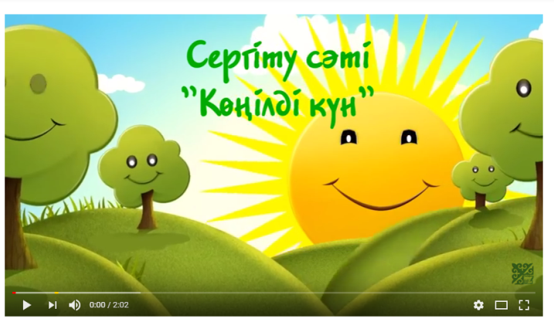 |  |  |  |  |  | видеожазба
Аяқталуы  Сабақты бекіту  10 минут | Синтез «Ойлан – жұптас – бөліс» әдісі |  |  |  |  |  | «Ойлан – жұптас – бөліс» әдісі
Бағалау  5 минут  Кері байланыс  3 минут | V. Бағалау  Сабаққа белсене қатынасқан оқушыларды мадақтау, бағалау.  Бағдаршам көздерін бояйды  «Рефлексия»  Оқушылар шеңберге тұрып, төмендегі сұрақтарға жауап береді.  - Сабақ барысында көңіл-күйіңіз қандай болды? Неліктен?  - Бүгін не білдіңіз? Сіз үшін не жаңалық болды?  - Сабаққа қатысуыңызды қалай бағалайсыз?  - Сабақта қандай қиындықтар туындады?  - Сабақ аяқталғанда көңіл-күйіңіз қандай? Неліктен? |  |  |  |  |  | Бағалау парақшасы  Рефлексия
Үйге тапсырма: 28,87-бетте
Саралау – Сіз қосымша  көмек көрсетуді қалай  жоспарлайсыз? Сіз  қабілеті жоғары  оқушыларға тапсырманы  күрделендіруді қалай  жоспарлайсыз? |  |  | Бағалау - Оқушылардың  үйренгенін тексеруді  қалай жоспарлайсыз? |  |  | Пəнаралық байланыс  Қауіпсіздік жəне еңбекті  қорғау ережелері  АКТ-мен байланыс  Құндылықтардағы  байланыс
Рефлексия  Сабақ / оқу мақсаттары шынайы ма?  Бүгін оқушылар не білді?  Сыныптағы ахуал қандай болды?  Мен жоспарлаған саралау шаралары  тиімді болды ма?Мен берілген  уақыт ішінде үлгердім бе? Мен  өз жоспарыма қандай түзетулер  енгіздім жəне неліктен? |  |  | Рефлексия  Оқу мақсаты шынайы  Балалар диалог құра білді  Оқушыларға өте қызықты болды  Берілген уақыт ішінде үлгердім
Қорытынды бағамдау
Қандай екі нəрсе табысты болды (оқытуды да, оқуды да ескеріңіз)?
1:
2:
Қандай екі нəрсе сабақты жақсарта алды (оқытуды да, оқуды да ескеріңіз)?
1:
2:
Сабақ барысында мен сынып немесе жекелеген оқушылар туралы менің келесі сабағымды
жетілдіруге көмектесетін не білдім?

